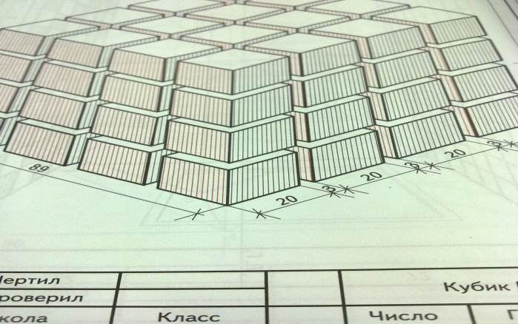
Пояснительная записка
Графическое изображение рис.1
Курс черчения в школе направлен на формирование графической культуры учащихся, развитие мышления, а также творческого потенциала личности. В широком значении графическая культура понимается как совокупность достижений человечества в области освоения графических способов передачи информации. Применительно к обучению школьников под графической культурой подразумевается уровень совершенства, достигнутый школьниками в освоении графических методов и способов передачи информации, который оценивается по качеству выполнения и чтения чертежей
Формирование графической культуры учащихся есть процесс овладения графическим языком, используемым в технике, науке, производстве, дизайне и других областях деятельности. Формирование графической культуры школьников неотделимо от развития образного (пространственного), логического, абстрактного мышления средствами предмета, что реализуется при решении графических задач. Курс черчения у школьников формирует аналитические и созидательные (включая комбинаторные) компоненты мышления и является основным источником развития статических и динамических
пространственных представлений учащихся. Творческий потенциал личности развивается посредством включения школьников в различные виды творческой деятельности, связанные с применением графических знаний и умений в процессе решения проблемных ситуаций и творческих задач. Процесс усвоения знаний включает в себя четыре этапа: понимание, запоминание, применение знаний по правилу и решение творческих задач. Этапы связаны с деятельностью по распознаванию, воспроизведению, решению типовых и нетиповых задач, требующих применения знаний в новых ситуациях. Систематическое обращение к творческим задачам создает предпосылки для развития творческого потенциала учащихся, который в конце обучения реализуется при решении задач с элементами технического конструирования. Творческая деятельность создает условия для развития творческого мышления, креативных качеств личности учащихся (способности к длительному напряжению сил и интеллектуальным нагрузкам, самостоятельности и терпения, умения доводить дело до конца, потребности работать в полную силу, умения отстаивать свою точку зрения и др.). Результатом творческой работы школьников является рост их интеллектуальной активности, приобретение положительного эмоционально-чувственного опыта, что в результате обеспечивает развитие творческого потенциала личности.
Цель и задачи курса Целью обучения черчению является приобщение школьников к графической культуре, а также формирование и развитие мышления школьников и творческого потенциала личности.
Цель обучения по предмету конкретизируется в основных задачах
— формировать знания об основах прямоугольного проецирования на одну , две и три плоскости проекций, о способах построения изображений на чертежах (эскизах), а также способах построения прямоугольной изометрической проекции и технических рисунков;
— научить школьников читать и выполнять несложные чертежи, эскизы, аксонометрические проекции, технические рисунки деталей различного назначения;
— развивать статические и динамические пространственные представления, образное мышление на основе анализа формы предметов и ее конструктивных особенностей, мысленного воссоздания пространственных образов предметов по проекционным изображениям, словесному описанию и пр.;
— научить , самостоятельно пользоваться учебными материалами;
— формировать умение применять графические знания в новых ситуациях.
- Содержание курса
I. Введение. Основные правила оформления чертежей (5 ч).
2. Построение и оформление чертежей «плоских» деталей. (2 ч)
3 Геометрические построения ( 3 ч)
4. Проецирование и чтение чертежей (15 ч )
5. Аксонометрические проекции ( 9 ч )
Графический язык и его роль в передаче информации о предметном мире. Чертеж как основной графический документ. Из истории развития чертежа. Современные технологии выполнения чертежей.
Инструменты, принадлежности и материалы для выполнения чертежей. Организация рабочего места.
Понятие о стандартах. Чертежный шрифт. Основная надпись чертежа.
Центральное и параллельное проецирование. Прямоугольное (ортогональное) проецирование. Выполнение изображений предметов на одной, двух и трех взаимно перпендикулярных плоскостях проекций. Применение метода ортогонального проецирования для выполнения чертежей (эскизов). Виды. Правила оформления чертежа (форматы, основная надпись чертежа, нанесение размеров, масштабы).
Аксонометрические проекции. Прямоугольная изометрическая проекция. Способы построения прямоугольной изометрической проекции плоских и объемных фигур. Технический рисунок.
Общее понятие о форме и формообразовании предметов. Анализ геометрической формы предметов.
Способы чтения и выполнения чертежей на основе анализа формы. Нахождение на чертеже вершин, ребер, граней и поверхностей тел, составляющих форму предмета.
Определение необходимого и достаточного числа видов на чертеже. Выбор главного изображения и масштаба изображения.
Нанесение размеров на чертежах с учетом формы предметов. Выполнение чертежей предметов с использованием геометрических построений (деление отрезков углов, окружностей на равные части, сопряжения).
Выполнение эскизов деталей.

6. Сечения ( 2 ч )
7. Разрезы ( 5 ч )
8. Сборочные чертежи ( 7 ч )
Чертежи типовых соединений (3ч)
Чтение и деталирование сборочных чертежей (4 ч )
9. Архитектурно – строительные чертежи ( 3 ч )
Назначение сечений, их получение; определение сечений ; обозначение секущих плоскостей и фигур сечений. Сечения вынесенные и наложенные . Алгоритм построения сечений.
Простые разрезы, их образование ; изображение ; назначение; изображение на чертеже. Соединение части вида и части разреза. Алгоритм построения соединения , половины вида половины разреза. Местные разрезы.
Обобщение знаний о разъемных и не разъемных соединениях деталей в изделия, представляющие собой сборочные единицы.
Условности и упрощения на чертежах типовых соединений деталей. Алгоритм выполнения и оформление чертежей.
Обобщение и ситематизация знаний о сборочных чертежах. Условности и упрощения на сборочных чертежах. Чтение сборочных чертежей. Деталирование.
Понятие об архитектурно-строительных чертежах, их назначение, особенностях выполнения. Сходство и различие архитектурно-строительных и машино - строительных чертежей. Фасады, планы, разрезы. Условные изображения. Чтение и выполнение несложных архитектурно - строительных чертежей.

Литература;

Программа по предмету: «Черчение»

Содержание
Пояснительная записка 1
1. Содержание курса 2
Литература; 4

